NOMBRE DE LA PRÁCTICA | Regresión Logística: Detección de SPAM. |  |  | NO. | 1
ASIGNATURA: | SIMULACIÓN. | CARRERA: | INGENIERÍA EN SISTEMAS COMPUTACIONALES | DURACIÓN DE LA PRÁCTICA (HRS) | 4 HORAS

NOMBRE DEL ALUMNO: Suseth Abigail Sandoval Damián.
GRUPO: 3502

I. Competencia(s) específica(s):

Encuadre con CACEI: Registra el (los) atributo(s) de egreso y los criterios de desempeño que se evaluarán en esta práctica.
No. atributo | Atributos de egreso del PE que impactan en la asignatura
1 | Reconocer la necesidad permanente de conocimiento adicional y tener la habilidad para localizar, evaluar, integrar y aplicar este conocimiento adecuadamente.

II. Lugar de realización de la práctica (laboratorio, taller, aula u otro):
- Aula
III. Material empleado:
- Computadora personal, software Anaconda, Jupyter Notebook, Python3

IV. Desarrollo de la práctica:
Regresión Logística: Detección de SPAM
Se propone la construcción de un sistema de aprendizaje automático capaz de predecir si un correo determinado se corresponde con un correo de SPAM o no, para ello, se utilizará el siguiente conjunto de datos:

2007 TREC Public Spam Corpus
The corpus trec07p contains 75, 419 messages:
25,220 ham
50,199 spam
These messages consitute all the messages delivered to a particular server between these dates:
Sun, 8 Apr 2007 13:07:21 -0400
Fri, 6 Jul 2007 07:04:53 -0400
1. El conjunto de datos del que se dispone está formado por correos electrónicos, de esta manera, se requiere un procesamiento y tratamiento previos, antes de ser ingeridos por el algoritmo de Machine Learning.
Primeramente, en la clase MLStripper, que hereda de la librería HTMLParser. Esta contiene 3 funciones, la primera (__init__) funciona como el método de inicio de la clase, el cual consume cada uno de los correos que le demos y convierte las referencias de caracteres HTML a Unicode.
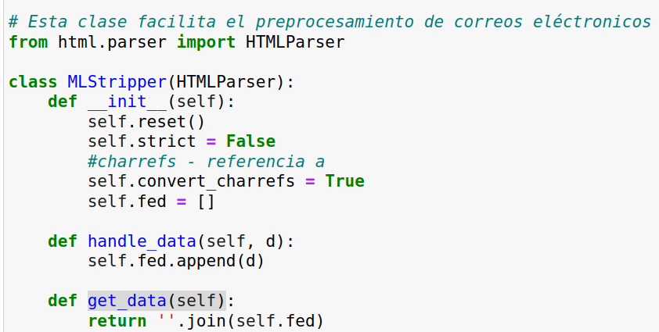
La segunda función handle_data(self, d) se llama cuando se encuentran datos dentro de una etiqueta HTML, para despues almacenar esa información que se extrajo de los fragmentos de texto.
La última función de esta clase get_data(self), unicamente nos devuelve el texto, despues de tener ya eliminadas las etiquetas. Da lo que se almacenó en el método 2.
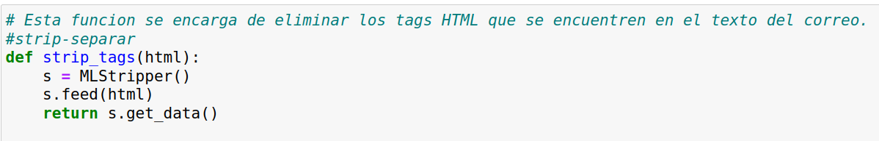
La siquiente función que tenemos, usa un correo como argumento, para despues, con la clase de MLStripper, hacer un instancia a esta clase y devolver el texto sin formato, eliminando las etiquetas
El siguiente es un ejemplo donde, en la cadena “t” colocamos el texto, como los vamos a enviar, con sus etiquetas HTML, y observamos como estas son eliminadas.
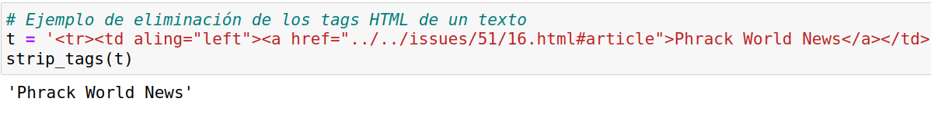
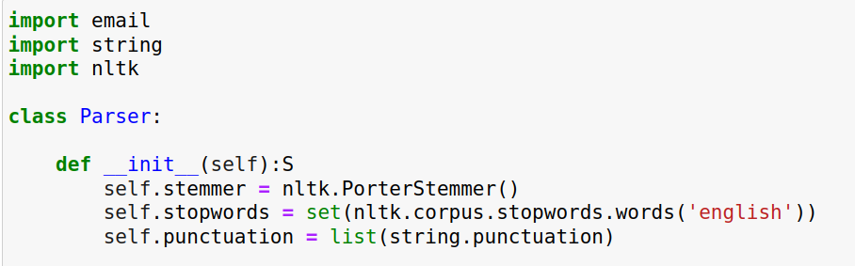
En la siguiente clase funcionará para eliminar los signos de puntuación, eliminación de posibles campos de correo electrónico que no son relevantes o eliminacióm de los afijos de una palabra manteniendo únicamente la raíz de la misma (Stemming), esto para un mejor procesamiento, Pues solo tendremos las palabras en su raíz, así serán más fácil de identificar.
Usando las librerías email, string y nltk, el método de inicialización se encarga de crear una instancia de la clase nltk(Natural Language Toolkit). con el método PorterStemmer(), de igual modo, se carga un conjunto de palabras “stopwords”, que son palabras en inglés que no tienen un significado importante como the o and. Tambien da una lista de signos de puntuación.
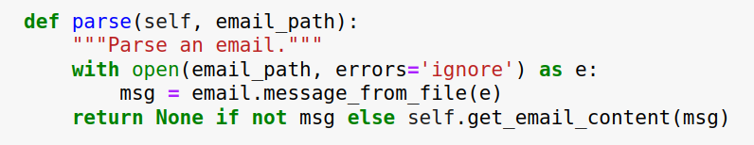
El segundo método lee un correo electrónico de la ruta que le damos, y con la biblioteca email parsea el contenido leído, para después obtener y devolver la información
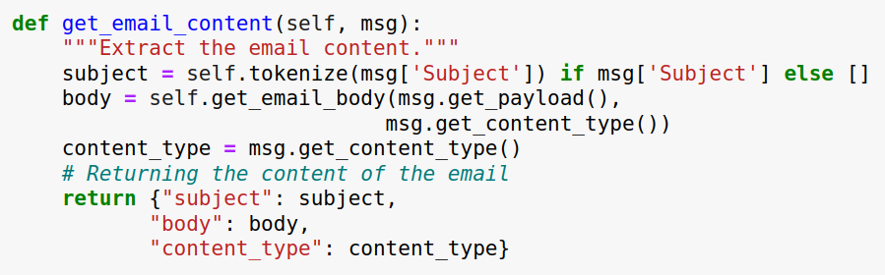
El tercero es el método utilizado al final del anterior, en este extraemos el contenido del email con el método Tokenize, el cual crearemos a continuación. Con este extraemos el Subject del correo, utilizamos get_email_body, que tambien explicaremos a continuación para extraer el body y get_content_type ( ) para el tipo de email.
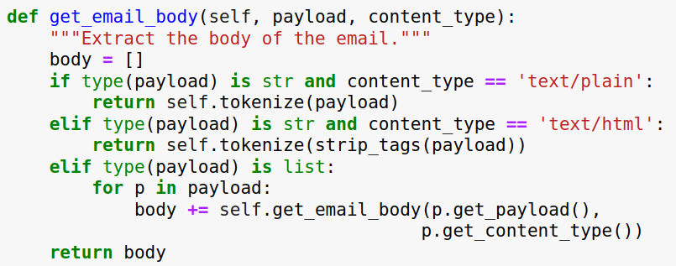
Para extraer el contenido del body del correo, dependiendo del tipo de email, y del tipo de contenido, si este es texto plano se usa el método tokenize, si es tipo html, se usa el método tokenize con strip_tags para extraer solo el texto, si no es ninguno de los dos, solo se envía el body o contenido.
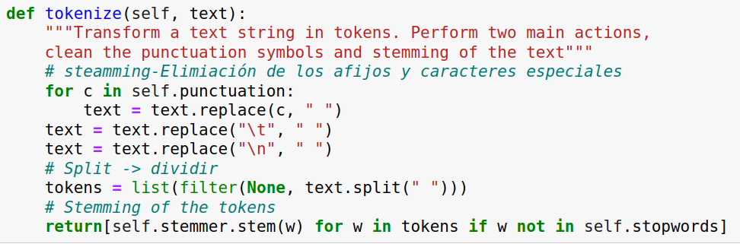
El último método tokenize, elimina los signos de puntuación, remplazandolos con espacios en blanco, después de esto, divide las palabras, ahora “tokens”, con un espacio en blanco. AL final, realiza el stemming a cada token, eliminando los espacios en blanco de más que quedaron y las stopwords, o palabras de más.
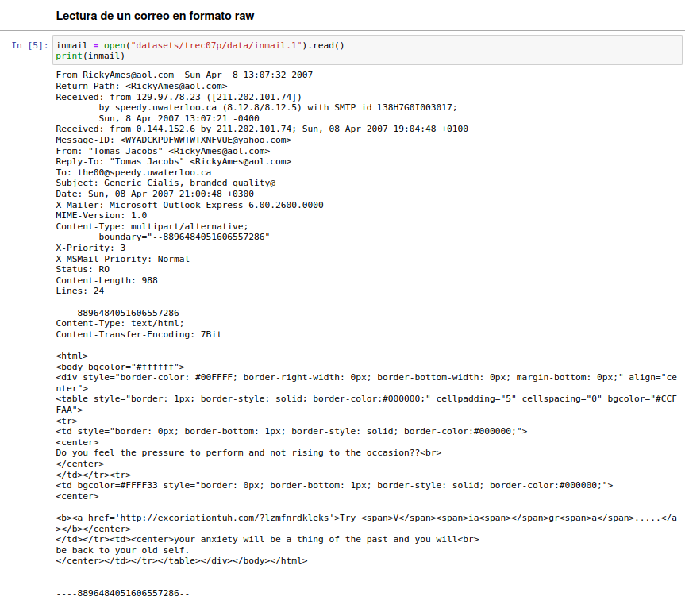
En la siguiente parte. Se lee un correo de nuestro archivo en formato raw (este es un tipo de formato “crudo”), para que las rutas de los correos puedan leerse correctamente. Aquí se muestra el contenido del primer correo.
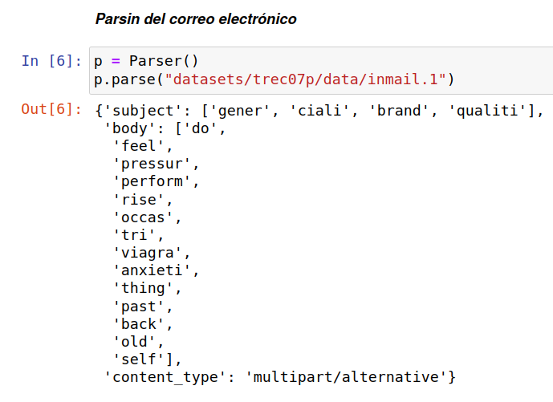
Ahora parseamos este correo con nuestra clase creada anteriormente.
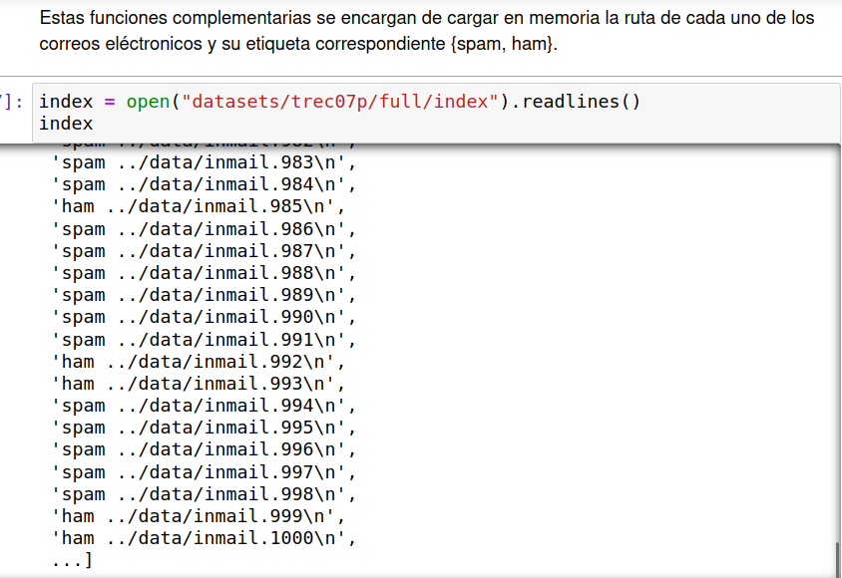
Ahora, cargamos las etiquetas (ham: correo legítimo y spam: correo basura ) y la ruta de todos nuestros correos electrónicos.
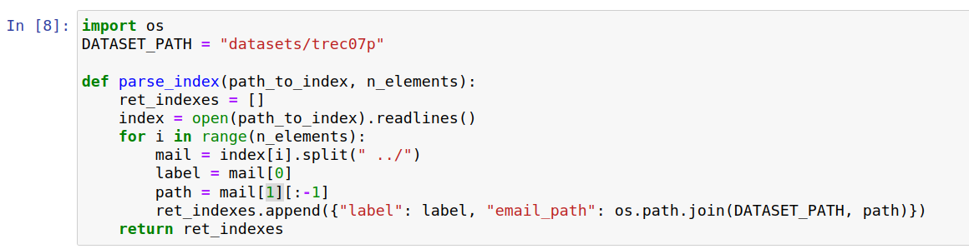
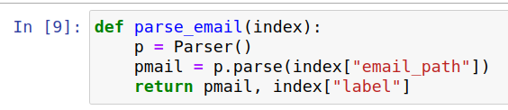
Para el método siguiente, cargamos la librería os, además de colocar el inicio de la ruta de los correos en una variable y en parse_index, al que le damos la ruta del los index y el número de elementos a parsear. Abre cada uno de los correos con la forma anterior, para después, con un ciclo, dividir el index de la ruta, darnos la etiqueta (ham, spam) y la ruta de cada correo. Devuelve estos mismos datos, solo que la ruta se une con la variable que guardamos al inicio con la ruta.
También se creó un método (parse_email( ) ), que llama a la clase Parser, para después parsear los correos con la ruta que ya obtuvimos y retornar el contenido parseado del correo con su etiqueta.
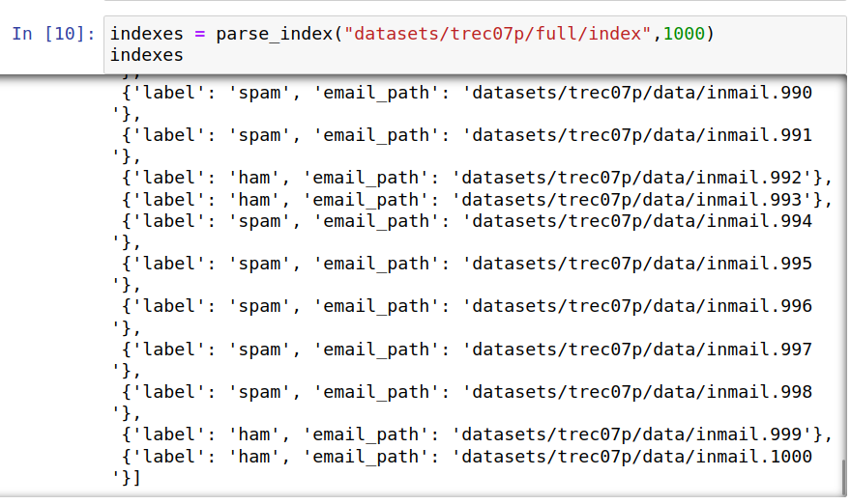
Llamamos a parse_index, para obtener las etiquetas y rutas de 1000 correos.
2. Ya que “preparamos” los datos, aún tenemos que procesarlos de manera que Python pueda consumirlos de manera correcta para realizar la regresión logística.
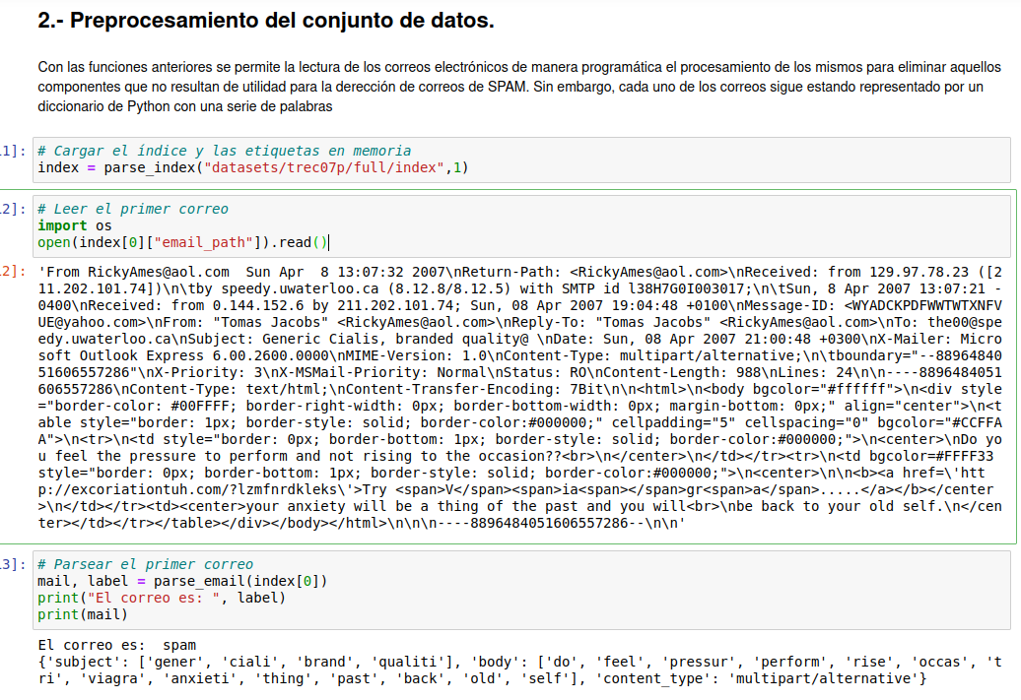
Como ejemplo cargamos el indice y etiqueta de el primer correo en memoria, para después abrirlo, De esta manera observamos que contiene. Al final, obtenemos la etiqueta y su contenido.
CountVectorizer: Se utiliza para convertir una colección de documentos de texto en una matriz de tokens. Cuenta las palabras diferentes y cuanto se repiten, guardándolas en una matriz.
Este es el que se utiliza, primero guardamos el contenido de la etiqueta (subject) y el body en prep_email para después ajustarlo con el vectorizer. Después de que se reconocen las características de entrada diferentes, estas se transforman a un arreglo.
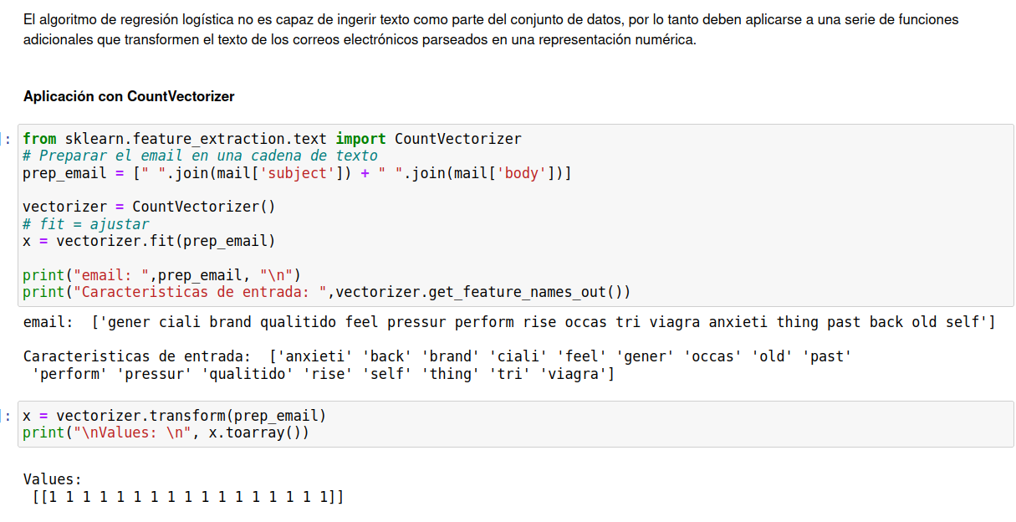

OneHotEncoding: Convierte variables categóricas en una representación numérica que puede ser utilizada por algoritmos de aprendizaje automático. Representar cada categoría única como un vector binario. Cada posición en el vector corresponde a una categoría, y solo una de las posiciones tiene el valor 1, mientras que las demás tienen el valor 0.
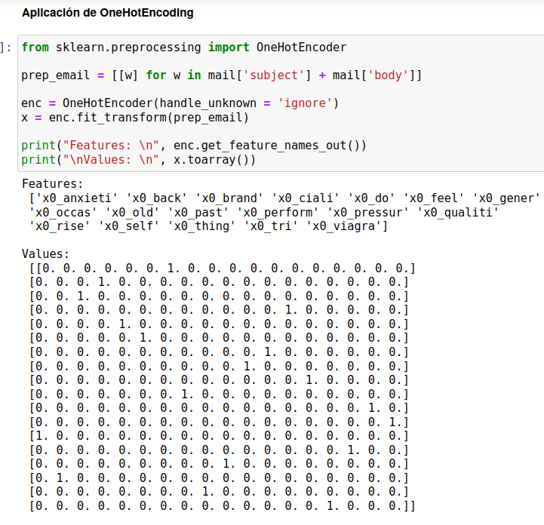
Para utilizarlo, primero guardamos con un for la etiqueta y el body de el correo, inicializamos el OneHotEncoder,para después ajustar nuestro correo, utilizando el encoder. Al final mostramos la matriz resultante, junto con las categorías que el Encoder clasificó.
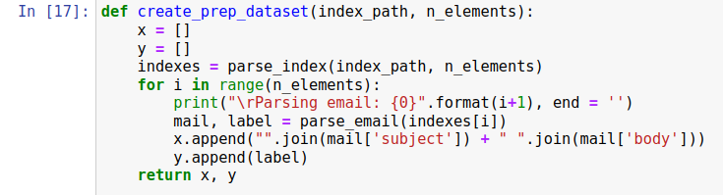
En la siguiente función create_prep_dataset ( ) , que requiere la ruta del index del dataset y el numero de correos a utilizar, vamos a parsear los index para obtener las etiquetas y las rutas de cada uno, luego de esto se parsea cada email para obtener su contenido. Vamos a asignar a x, concatenando la etiqueta junto con el cuerpo del del email. Mientras que a “y” le asignamos la etiqueta del correo.
3. En este apartado vamos a entrenar el algoritmo con la regresión logística.
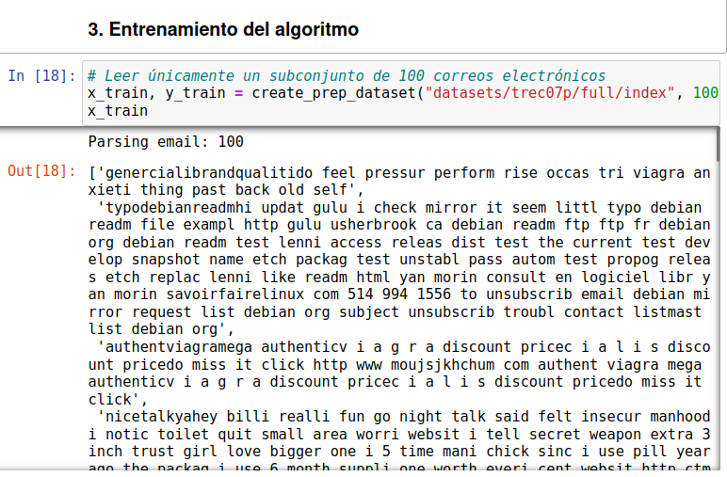
Primero, crearemos el dataset con la función anterior.
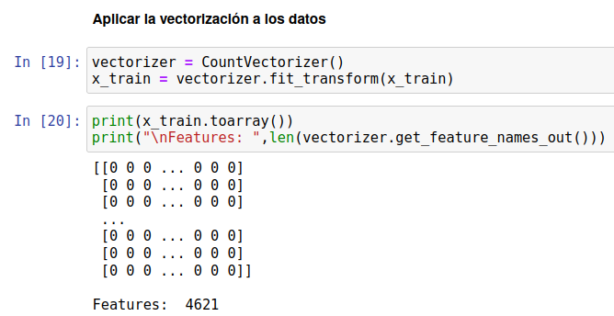
Ahora, con el Count Vectorizer y nuestra función, ajustaremos nuestro set de entrenamiento para que las categorías cambien a numéricas. Mostramos este resultado como arreglo, junto con el número de correos parseados.
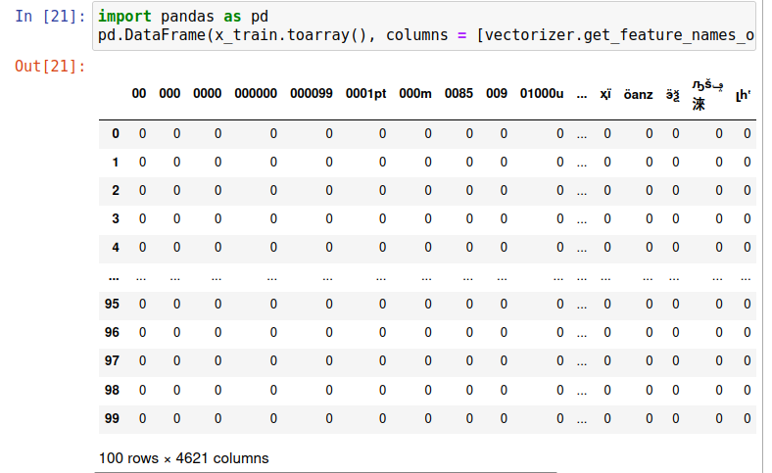
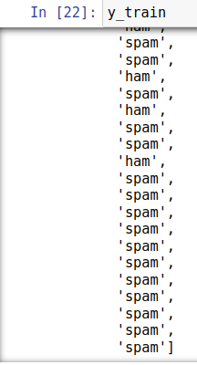
DataFrame: Estructura de datos bidimensional que forma parte de la biblioteca pandas.
Pasaremos el arreglo de x_train a un dataFrame, con las columnas tomadas del nombre de las características que se tomaron en cuenta, con el vectorizer. También vemos las etiquetas guardadas en y_train.

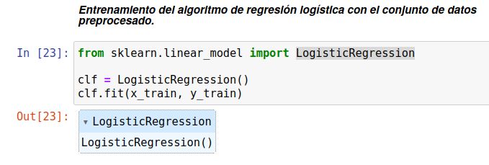
LogisticRegression: implementación de la regresión logística de la biblioteca scikit-learn. Se utiliza para problemas de clasificación.
Primero haremos uns instancia para la regresión, para despues, con este mismo, hacer el ajuste de los datos con los sets de entrenamiento x_train y y_train.

4. Ahora, entrenaremos el algoritmo con 150 correos, usando el método para la creación de los dos dataset, esto con los correos que nos sobran, desde el 100 hasta el final para los dos, ya que de los correos parseados, vamos a tomar del index 100 al 150 (50).
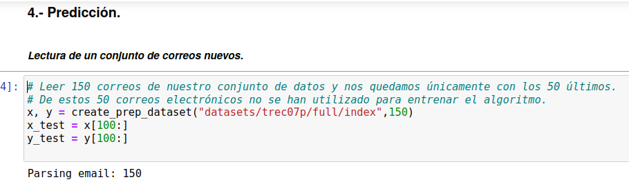
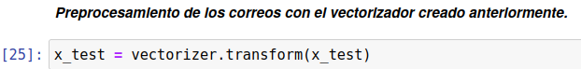
Ahora transformamos los datos con el Vectorizer.
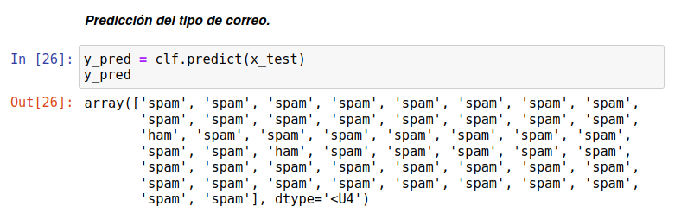
Después de esto, usamos la instancia con la regresión logistica que ya creamos para predecir las etiquetas de los correos de x_test que asignamos .
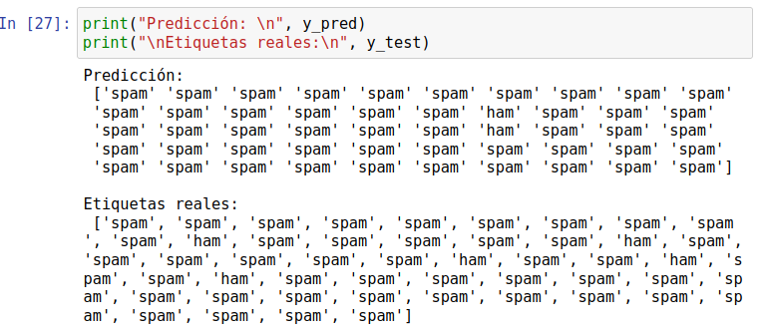
Comparamos la predicción con los datos reales, para observar que tan precisos fueron.
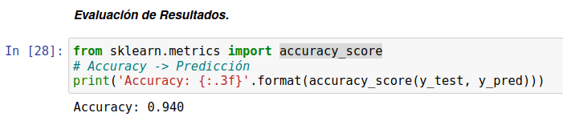
accuracy_score: es una métrica de evaluación del módulo sklearm.metrics que la proporción de predicciones correctas realizadas por un modelo con respecto al total de predicciones realizadas.
Usamos el accuracy para medir la exactitud con la que el algoritmo predijo las etiquetas.

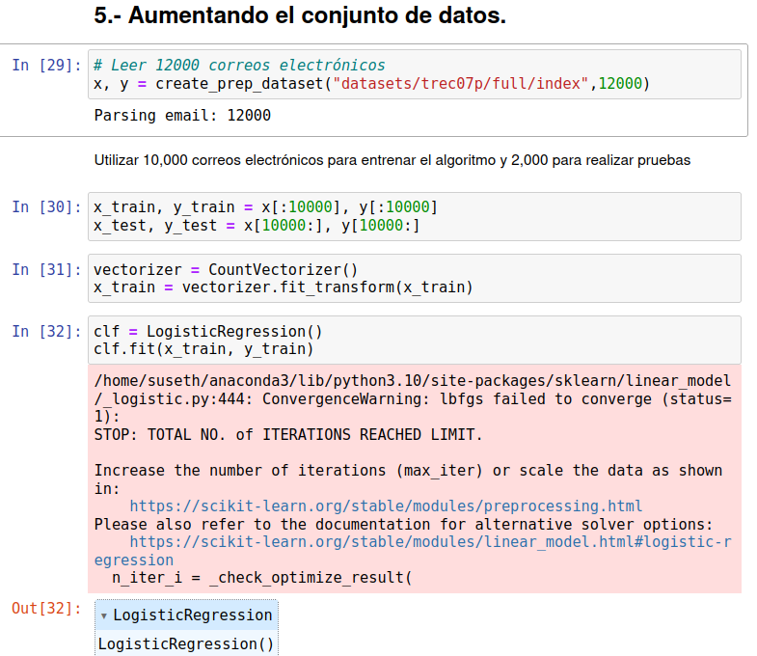
Ahora, aumentaremos el conjunto de datos a 12000, creando el dataset con los correos, usando 10000 para entrenar y 2000 para el test, ajustamos los datos a numéricos, creamos la regresión Logística y entrenamos el algoritmo.

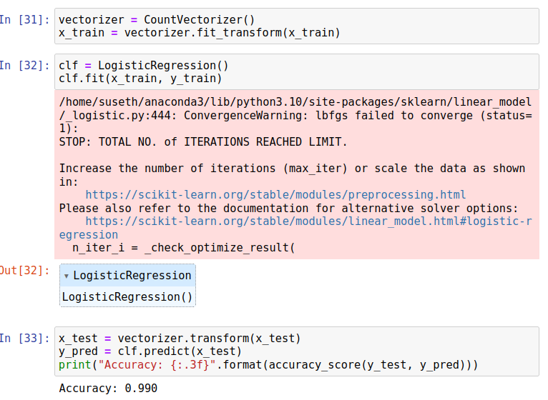
Ahora transformamos, esta vez los datos para el test y predecimos con el algoritmo los datos, Medimos el accuracy para observar que tan acertada fue la predicción.
Nuevamente aumentaremos el conjunto de datos a 75419 de nuestro DataSet, creando el dataset con los correos, usando 52793 para entrenar y 7542 para el test, ajustamos los datos a numéricos, creamos la regresión Logística y entrenamos el algoritmo.
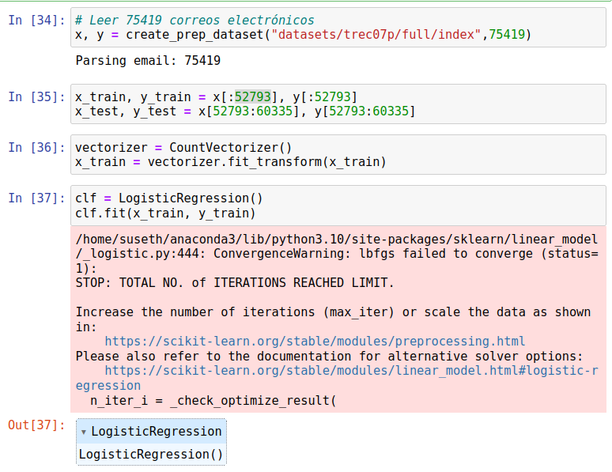

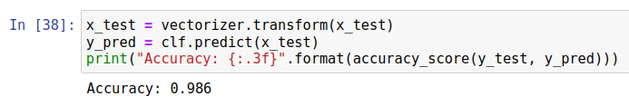
Transformamos, esta vez los datos para el test y predecimos con el algoritmo los datos, Medimos el accuracy para observar que tan acertada fue la predicción, y podemos observar que esta fue del 98.6 %.

V. Conclusiones
La detección de correos spam es el algoritmo con el que iniciamos comprendiendo una regresión logística en un caso práctico. Ya que estudiarlo es diferente a observar como se comporta en algo que vemos día a día, como los correos SPAM, todos los días se van correos a esta bandeja. Y este, al ser un algoritmo que utiliza la regresión logística para predecir si son correos basura o no, nos dio un mejor panorama de como funciona, además fue una introducción a las bibliotecas que se usaron más adelante. Ahora que ya realizamos un algoritmo de este tipo, podemos inicial a relacionarlos con los demás casos que se nos presenten.

